HLAVNÍ MĚSTO PRAHA | Tisková zpráva
MAGISTRÁT HLAVNÍHO MĚSTA PRAHY
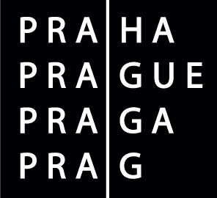Odbor Public Relations

V Praze přibyly nové ulice pojmenované po významných osobnostech
/zpráva z 8. jednání Rady hl. m. Prahy 3. března 2009/

Rada hl. m. Prahy dnes schválila názvy šestnácti nových pražských ulic. Nových názvů je dvanáct, v dalších případech se jedná o prodloužení stávajících ulic.
„Nové ulice vznikly výstavbou rodinných a bytových domů. Osm z nich bylo pojmenováno po významných osobnostech. Například v Šeberově po orientalistovi a historikovi Felixi Tauerovi či po egyptologovi a spoluzakladateli Československého egyptologického ústavu Univerzity Karlovy v Praze a jeho káhirského pracoviště Zdeňkovi Žábovi. V Hlubočepích ponese nová ulice jméno Chlupáčova na paměť významného geologa a paleontologa Ivo Chlupáče, který se věnoval především výzkumu devonu v oblasti Barrandienu,“ uvedl náměstek primátora Rudolf Blažek.

Podrobné informace o pojmenování nových pražských ulic uvádíme v příloze.

Příloha: Přehled pojmenování

V Praze 3. 3. 2009
___________________________________________________________________________
JUDr. Rudolf Blažek – první náměstek primátora hl. m. Prahy pro oblast legislativní, právní, bezpečnostní, veřejné správy, informatiky a místního názvosloví. V nepřítomnosti primátora je pověřen jeho zastupováním.
Do funkce zvolen 30. 11. 2006. Působnost v oblasti návrhů vyhlášek a nařízení hl. m. Prahy, Záchranného a bezpečnostního systému, provozu informační infrastruktury hl. m. Prahy.
___________________________________________________________________________________

Tiskovou zprávu naleznete v rubrice Tiskový servis na
http://magistrat.praha-mesto.cz

Za správnost: Eva Kubátová /236 002 061

Jiří Wolf | Mediacentrum MHMP
Tiskový mluvčí Magistrátu hl. m. Prahy
Tel.: 737 208 979, 236 002 348 | Tel.: 236 004 400
Fax: 236 007 092 | Fax: 236 007 093
E-mail: jiri.wolf@cityofprague.cz | E-mail: mediacentrum@cityofprague.cz
Magistrát hl. města Prahy, Mariánské nám. 2/2, 110 01 Praha 1

